保偏光纤准直器
主要应用 |  |  |  |  |  |  | 产品特性
光纤实验室  激光束准直  通信系统  光纤到光纤耦合  保偏系统 |  |  |  |  |  |  | 低插入损耗  低回波损耗  高稳定性和可靠性
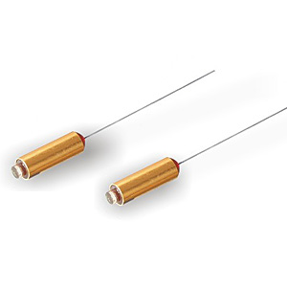
封装尺寸
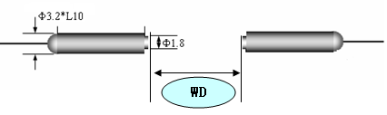
性能参数
参数 |  |  |  | 指标
工作波长 |  |  |  | 1550/1310/1064/980nm
类型 |  |  |  | 标准工作距离 |  |  |  |  | 长工作距离
工作距离（nm） |  |  |  | 5~20 |  |  |  |  | 21~100
等级 |  |  |  | P |  | A |  |  | P
最大插入损耗（23℃）(λc @1310&1550nm) |  | Typ |  | 0.15 |  | 0.25 |  |  | 0.25
 |  | Max |  | 0.20 |  | 0.25 |  |  | 0.30
最大插入损耗（23℃）(λc @980&1064nm) |  | Typ |  | 0.18 |  | 0.23 |  |  | 0.30
 |  | Max |  | 0.23 |  | 0.27 |  |  | 0.35
消光比（db) |  | Max |  | 25 |  | 23 |  |  | 22
回波损耗（db) |  |  |  | 60 |  |  |  |  | 55
封装尺寸 (mm) |  |  |  | Ф2.8X9 (玻璃管封装)
 |  |  |  | Ф3.2X10（镀金管封装）
光纤类型 |  |  |  | 熊猫保偏光纤
承受功率 (mw) |  |  |  | 500
工作温度 (℃) |  |  |  | -5～75
存储温度 (℃) |  |  |  | -40～85
以上参数不含连接头，加头损耗IL≤0.3db，RL≧5db，ER≧2db，保偏光纤的慢轴方向与连接头定位键对准;
订货信息：PMCOLL-XXXX-XXX-XXX-X
产品名称 | 工作波长 |  | 工作距离 |  | 封装尺寸 |  |  | 尾纤类型 |  | 尾纤长度 | 连接头类型
保偏准直器 | 1550=1550nm |  | 005=5mm |  | 28=玻璃管封装 |  |  | 0=250um裸纤 |  | 0=0.8米 | 0=FC/UPC
 | 1310=1310nm |  | 010=10mm |  | 32=镀金管封装 |  |  | 1=900um套管 |  | 1=1米 | 1=FC/APC
 | 1064=1064nm |  | 020=20mm |  |  |  |  |  |  |  | 9=不带头
 | 0980=980nm |  | 100=100mm

